## Задание №1

Постановка задачи:

* Для изображения указанной в задании фигуры создать класс, реализующий интерфейс Shape (можно взять базовым библиотечный класс, реализующий Shape)
* Выполнить указанные в задании перемещения указанной фигуры с помощью аффинного преобразования координат
* Выполнить рисунок в окне фрейма с выбранной толщиной границы фигуры, цветом границы и цветом внутренней области (вводить толщину и цвет в качестве аргументов ваших программ).

Вариант 4.

Изобразить отрезок, вращающийся в плоскости экрана вокруг точки, движущейся по отрезку.

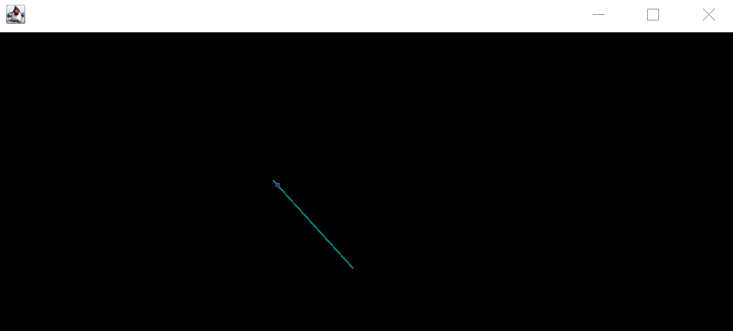 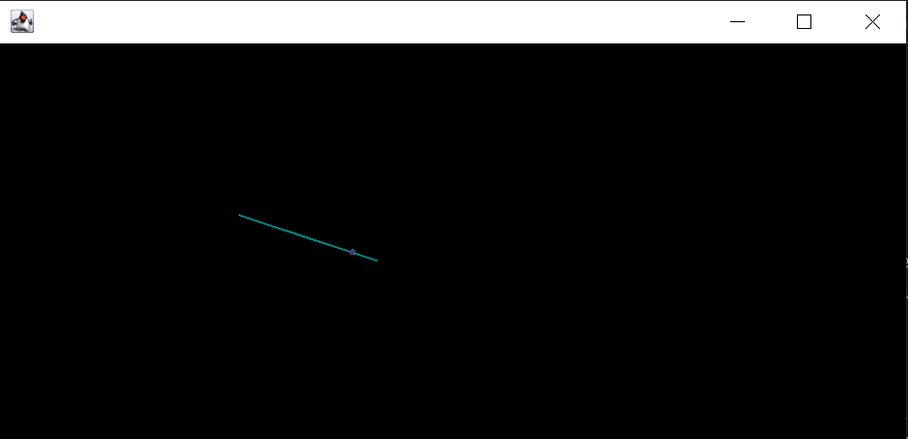Рисунок 1 – Линия и точка в разные моменты времени и положения относительно друг друга

Особенности реализации:

Положение точки на отрезке изменятся благодаря методу pointMove, описанного в качестве метода класса linearSegment, включающий в себя отрезок и точку:

void pointMove(double delta) {  
 linePoint[1] = new Ellipse2D.Double(198 + delta, 298, 4, 4);  
}

Для изменения положения прямой задействовано аффинное преобразование, где в качестве “якоря” используется точка с уже измененными координатами. Изменение положения происходит благодаря инкрементированию переменной ang при каждой отрисовке фрейма.